红色电波不逝，革命信念永存
——管理系党支部开展主题党日活动观看“电波不逝，信念永存”主题图片展
10月24日14:30分，管理系党支部组织教工党支部党员以及民主党派人士，前往图文信息中心一楼观看学习了中国共产党建党100周年红色图片展系列之“电波不逝，信念永存”。
李白烈士是电影《永不消逝的电波》中“李侠”的原型，1925年加入中国共产党。1937年“八·一三”事变后，李白被中共中央派遣到上海从事秘密电讯工作，负责向延安传递军政情报，保证了上海的地下党与中共中央的密钥联系。在白色恐怖的险恶复杂环境下，他凭借着坚定信仰和一腔热血，支撑起“永不消逝的电波”，架起了上海和延安之间的“空中桥梁”，向党中央发出国民党长江江防计划等关键情报，对战争局势起到了至关重要的作用。他先后三次被日本宪兵和国民党特务逮捕，饱受酷刑和利诱，然而他大义凛然，宁死不屈。1949年5月7日深夜，李白被国民党特务秘密杀害，年仅39岁。2009年9月，李白被评为“100位为新中国成立做出突出贡献的模范人物”。
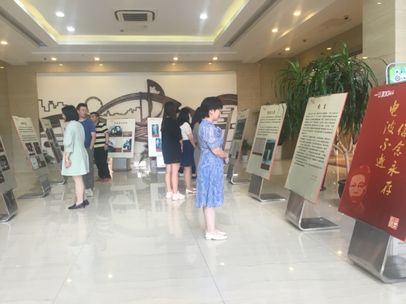
李白烈士的一生短暂而又光辉，但那承载着勇气和信仰的“红色电波”却始终回荡在历史的长河中。他的事迹和精神激励我们奋发有为，勇于担当，对党忠诚，坚定信念。我们要在日常工作、学习中努力奋进，精益求精，身先垂范，起到榜样作用。我们更要严格遵守党纪党规，筑牢思想堤坝，以身作则，发挥党支部战斗堡垒作用和党员先锋模范作用，切实提高党史学习教育成效。
习近平总书记曾说：“一个有希望的民族不能没有英雄，一个有前途的国家不能没有先锋。”今年正值建党百年之际，又逢“十四五”开局之年，躬逢盛世，当砥砺前行，党员们将弘扬先烈精神，传承红色基因，不忘初心，牢记使命，走好新时代的长征路，为实现中华民族伟大复兴而奋斗。
管理系党支部 管沉吟 （文/摄）
2021年10月4日

